VII CONGRESO INTERNACIONAL DE DERMATOLOGIA”DERMOCARIBE”
Centro de Convenciones Hotel Las Américas, Cartagena, Colombia, 18 al 20 de Marzo

JUEVES 17 DE MARZO DE 2.011
14:00 a 18:30 INSCRIPCIONES

VIERNES 18 DE MARZO 2.011

07:30 a 18:00 INSCRIPCIONES E INICIO DEL CONGRESO

AVANCES EN PEELINGS 09:00 AM a 10:30 AM
Drs. Julio Barba, Débora Amad, Federico Ernesto Peña, Elda Giansante
Coordinadores: Dr. Adolfo Gómez A., Dra. Jenny Fuentes.

09:00 a 09:10 DERMATOLOGIA… ESTETICA Ó COSMETICA
Dra. Elda Giansante, Caracas, Venezuela
09:10 a 09:30 AVANCES EN PEELINGS SUPERFICIALES E INTERMEDIOS.
Dra. Débora Amad. Buenos Aires, Argentina
09:30 a 09:50. MIS MEJORES PEELINGS.
Dr. Federico Ernesto Peña, Medellín, Colombia

09:50 a 10:20 AVANCES EN PEELINGS PROFUNDOS
Dr. Julio Barba Gómez, Guadalajara, México

10:20 a 10:30. PREGUNTAS Y RESPUESTAS

AVANCES EN CIRUGIA DERMATOLOGICA 10:30 AM a 12:30
Drs. Julio Barba, Jorge Ocampo, Reynaldo Arosemena, Ernesto Peña,
Dr. Antonio Guzmán F., Ricardo Pérez Alfonzo.
Coordinadores: Dr. Adolfo Gómez, Dr. Antonio Jaller., Dra. Jenny Fuentes

10:30 a 10:45 ANATOMÍA EN CIRUGÍA DERMATOLÓGICA
Dr. Reynaldo Arosemena. Ciudad de Panamá, Panamá.

10:45 a 11:00 ANESTESIA LOCAL EN CIRUGIA DERMATOLÓGICA
Dr. Antonio Guzmán. Asunción, Paraguay.

11:00 a 11:15 TRUCOS Y TIPS EN CIRUGÍA DERMATOLÓGICA
Dr. Ernesto Peña, Medellín, Colombia

11.15 a 11.30 CIRUGIA MICROGRAFICA DE MOHS:
¿Debe de seguir considerándose el Standard de oro en el
Tratamiento de los Carcinomas cutáneos no melanomas?
Dr. Jorge Ocampo Candiani, Monterrey, México.

11:30 a 11:45 AVANCES EN CIRUGIA ORAL
Dr. Antonio Guzmán F, Asunción, Paraguay.

11:45 a 12:00 AVANCES EN CIRUGIA UNGUEAL. . Dr. Ricardo Pérez Alfonzo, Caracas, Venezuela.

12:00 a 12:30 AVANCES EN CIRUGÍA ONCOLÓGICA
Dr. Julio Barba Gómez., Guadalajara México.

12:30 a 14:00 ALMUERZO SESDERMA

14: 00 a 14:30 CEREMONIA DE INAGURACION

CONFERENCIAS MAGISTRALES
14:30 A 16:30 15’ c/u
Coordinadores: Dr. Sergio Martínez L., Dra. Adelita Vargas.

14:30 a 14:45: SARCOMA DE KAPOSI
Dr. Robert A. Schwartz, N.Y. USA

14:45 a 15:00: RITUXIMAB PARA PENFIGO Y PENFIGOIDE
Dr. Amit Pandya, Dallas, USA

15:00 a 15:15: CELULAS MADRE UNA POSIBILIDAD REAL O UNA MENTIRA
Dr. Jorge Ocampo Candiani, Monterrey, México

15:15 a 15:30: TIPS DIAGNOSTICOS EN ENFERMEDADES UNGUEALES
Dra. Antonella Tosti / Miami, USA.
15:30 a 15:45 MANIFESTACIONES CUTANEAS DE ENFERMEDADES
SISTEMICAS.
Dr. Amit Pandya, Dallas, Texas USA.

15:45 a 16:00: PATOLOGIA ORAL, DIAGNOSTICO Y MANEJO DE MIS
MEJORES CASOS
Dr. Antonio Guzmán F., Asunción, Paraguay.

16:00 a 16:15 NUEVOS AVANCES EN LA ETIOPATOGENIA Y TRATAMIENTO
DE LAS LESIONES VASCULARES EN LA ROSACEA
Dr. Edgar Olmos O. Colombia

16:15 a 16:30 LUPUS ERITEMATOSO CUTANEO:
ACTUALIZACION TERAPEUTICA
Dr. Ricardo Pérez Alfonzo, Caracas, Venezuela.

16:30 a 17:00 DESCANSO Y VISITA A LA EXPOSICION COMERCIAL

SIMPOSIOS PATROCINADOS
17:00 a 17:30
SALON NUEVA GRANADA: SIMPOSIO PATROCINADO: PFIZER
Coordinan: Dra. María José Guerrero M., Alejandro Muvdi Ch.
“TERAPIA BIOLÓGICA ASPECTOS PRACTICOS”
Dr. Cesar González Ardila, BOGOTA, COLOMBIA

17:30 a 18:00
SALON NUEVA GRANADA: SIMPOSIO PATROCINADO: EUROETIKA
Coordina: Dr. Erick Álvarez.
“Superoxido Dismutasa tópica en el manejo de heridas y cicatrices”
Dr. Christian Diehl / LYON, FRANCIA.
“Novedades Científicas en el manejo de las arrugas y líneas de expresión”
Dr. Christian Diehl / LYON, FRANCIA.
18:00 a 21:00 COCTEL DE INAGURACION- LAFRANCOL
PLAZA MAYOR CENTRO DE CONVENCIONES
HOTEL LAS AMERICAS BEACH RESORT
PATROCINA: LABORATORIOS LAFRANCOL

SABADO 19 MARZO

07:15 a 09:00 CONCURSO DE MINICASOS ESCUELAS DERMATOLÓGICAS
Coordinadores: Dr. Luis Miguel Covo Segrera. Dr. Sergio Martínez L.,
Dr. Álvaro Correa Sánchez.
Premios: Patrocina Galderma S.A.
Hora | Titulo | Presentador | Escuela
07:15 | Ulcera Genital En Pte. HIV + | Alex Usuga | U De Antioquia
07:19 | Tiña incógnita que imita psoriasis pustulosa | Camilo Morales | Federico Lleras
07:23 | Rinofima Tratamiento Quirúrgico | Ricardo Ramírez | Universidad del Valle
07:27 | Histoplasmosis diseminada aguda | María Juliana Villafañe | Universidad del Valle
07:31 | Poroma Ecrino en región abdominal | Mónica Lorena Cárdenas Pérez | Universidad del Valle
07:35 | Lobomicosis | Johana Luna | Universidad del Valle
07:39 | Epitelioma Cuniculatum plantar | Johana Chávez | Universidad del Valle
07:43 | Esporotricosis verrucosa | Saira Ortiz | Universidad del Valle
07:47 | Reporte de un caso de Mastocitosis Cutánea en H Naval | Maritza Flórez | U Militar Nueva Granada
07:51 | Pioderma Gangrenoso | Claudia Palacios | U Pontificia Bolivariana
07:55 | Micobacteriosis Atípica | Andrés Arias | Universidad del Valle
07:59 | Melanoma subungueal in situ tratado con resección local | Ana Lucía Molina | U Pontificia Bolivariana
08:03 | Síndrome Drees | Vanessa E. Echeverry M | Universidad del Valle
08:07 | Colagenosis Reactiva Perforante | Juana López | Universidad del Valle
08:11 | Celulitis Eosinofílica | Manuel Ortiz | Hospital San José
08:15 | Melanoma Subungueal Amelanótico | Natalia Mendoza Plata | U Pontificia Bolivariana
08:19 | Sífilis "La Gran Simuladora" | Yurledi Del Rio | U De Antioquia
08:23 | Telangiectasia Macular Eruptiva Perstans | Ingrid Angulo | Hospital San José
08:27 | Neurofibroma Ungueal Solitario | Paulina Uribe | U Pontificia Bolivariana
08:31 | Linfoma B Cutáneo De Células Grandes | Diana Cristina Zuluaga G | U De Antioquia
08:35 | Poroqueratosis Lineal | Ana Milena Montes | U Pontificia Bolivariana
08:39 | Metástasis Cutánea de Sarcoma Epitelioide | Cristina Escobar | U De Antioquia
08:43 | Granulomatosis de Wegener | Rolando Rojas | U Nacional
08:47 | Criptococosis | Catalina Restrepo | U De Antioquia
08:51 | Livedo Racemosa asociada a LES | Freya Álvarez | U De Antioquia

09:00 a 10.05 SIMPOSIO “PIEL Y PIGMENTOS”
Coordinadores: Dr. Rafael Falabella., Dr.Sergio Martínez, Dr.David Castillo.
09:00 a 09:15 MELASMA, RETOS.
Dr. Jaime Piquero, Caracas, Venezuela.
09:15 a 09:30 ÚLTIMOS AVANCES EN EL TRATAMIENTO DEL MELASMA
Dr. Amit Pandya, Dallas, Texas, USA.
09:30 a 09:45 TRATAMIENTO ABLATIVO DEL MELASMA.
Dr. Jorge Ocampo, Monterrey, México
09:45 a 10:00 FOTOTERAPIA COMBINADA CON INJERTOS PARA EL VITILIGO
Dr. Amit Pandya, Dallas, Texas, USA.
10:00 a 10:05 FUTURO EN EL TRATAMIENTO DEL VITILIGO.
Dr. Rafael Falabella, Cali, Colombia.

10:00 a 10:30 DESCANSO / visita a la exposición comercial
10:30 a 13:00 SIMPOSIO DE DERMOCOSMETICA, CIRUGIA Y LASER
Cada conferencia 15 minutos
Coordinadores: Dra. María Claudia Blanco., Dra.Rosario Yarzagaray.

Conferencistas: Drs. Daniel Coimbra, Julio Barba G, Jorge Ocampo C, Reynaldo Arosemena, Luis M Covo S.

10:30 a 10:45 USO DE ACIDO POLILACTICO EN LA FLACIDEZ DE LOS BRAZOS.
Dr. Daniel Dal´Asta Coimbra.Rio de Janeiro, Brazil
10:45 a 11:00 INDICACIONES DE LA FOTOTERMOLISIS FRACCIONADA EN
DERMATOLOGIA.
Dr. Jorge Ocampo Candiani, Monterrey México

11:00 a 11: 15 SOFT LIFT, LO NUEVO EN REJUVENECIMIENTO FACIAL
Dr. Daniel Dal´Asta Coimbra., Río de Janeiro Brazil
11:15 a 11:30 ELEVACION DE LA PUNTA NASAL CON HILOS (Riendas de Barba) . Dr. Julio Barba Gómez, Guadalajara México.
11:30 a 11:45 APLICACIÓN DE ACIDO HIALURÓNICO EN DEFECTOS NASALES
Dr. Luis Miguel Covo, Cartagena, Colombia
11:45 a 12:00 ELECTROCOAGULACION FRACCIONADA PARA EL . REJUVENECIMIENTO DE LA REGION ORBITAL INFERIOR. . Dr. Daniel Dal´Asta Coimbra., Río Janeiro, Brazil.
12:00 a 12:15 LASER CO2 FRACCIONADO MAS LIPOINYECCIÓN . Dr. Julio Barba Gómez, Guadalajara, México
12:15 a 12:30 COMBINACION DE TRATAMIENTOS PARA EL . FOTOENVEJECIMIENTO FACIAL. . Dr. Reynaldo Arosemena, Ciudad de Panamá, Panamá
12:30 a 12:45 LIPOINYECCION GRASA PARA USO COSMETICO
Dr. Julio Barba Gómez, México D.F.

12:45 a 13:00 PREGUNTAS Y RESPUESTAS

13:00 a 14:30 ALMUERZO -SCANDINAVIA PHARMA

14:30 a 16:00 SIMPOSIO DE PELO Y UÑAS
Coordinadores: Dra.Ruby Coll., Dra. Catalina Zarate.

14:30 a 14:45 AVANCES EN ALOPECIA DIFUSA.
Antonella Tosti, Miami USA.

14:45 a 15:00 AVANCES EN ALOPECIA ANDROGENETICA.
Dr. Antonio Rondón, Caracas, Venezuela.

15:00 a 15:15 DERMATOSCOPIA DE PELO.
Dra. Antonella Tosti, Miami, USA.

15:15 a 15:30 ALOPECIA AREATA DE DIFICIL MANEJO
Dra. Ángela Seidel Arango, Armenia, Colombia

15:30 a 15:45 DERMATOSCOPIA DE UÑAS,
Dra. Antonella Tosti, Miami USA

15:45 a 16:00 SOLUCIONES A PROBLEMAS UNGUEALES.
Dr. Antonio Rondón, Caracas, Venezuela

16:00 a 16:30 DESCANSO-VISITA A LA MUESTRA COMERCIAL

16: 30 a 17:30 TALLERES- Salones Nueva Granada y Horizontes 1 Y 2
Horizonte 1 –ESCLEROTERAPIA, Dr. Aquiles González D .Colombia
DERMATO-FLEBO-ESTETICA Dra. Débora Amad, Argentina
Coordina: Dr. Adolfo Gómez Agamez
Nueva Granada 2 - SOFT LIFT, ALLERGAN, Dr. Daniel Dal´Asta Coimbra, Brazil.
Coordina: Dr.Luis Miguel Covo

Nueva Granada 1- TALLER DE CIRUGÍA, Dr. Julio Barba, México.
Elevación de la punta nasal con hilos, (Riendas de Barba)
Coordina: Dr. Jaime Olivares
Horizonte 2 - TALLER DE LASER Coordina:
17:45 a 18:45 ASAMBLEA DE LA ASOCIACIÓN COLOMBIANA DE
DERMATOLOGIA & CIRUGÍA DERMATOLÓGICA- ACDCD
20:00 a 24:00 CENA-FIESTA BLANCA
LUGAR: PLAYA HOTEL LAS AMERICAS
PATROCINAN: LABORATORIOS PROCAPS
Domingo 20 de Marzo
CONFERENCIAS MAGISTRALES:”ENCUENTRO DE EXPERTOS”
Coordinan: Dr. Álvaro Correa., Dr.Amin Ariza., Dra.Lesbia de León.
8:00 a 8:15 MODELOS DE NEGOCIACION DE MEDICAMENTOS EN . DERMATOLOGIA . Dr. Javier Cormane Fandiño, Bogotá Colombia
8:15 a 8:30 AVANCES RECIENTES EN FOTOPROTECCION Y
CONTROVERSIAS CON HIPOVITAMINOSIS
Dr. Edgar Olmos O., Bogotá, Colombia

8:30 a 8:45 PERLAS TERAPEUTICAS: VIEJAS Y NUEVAS EN
MEDICINA INTERNA.
Dra. Elda Giansante, Caracas, Venezuela.

8:45 a 09:00 CRIOCIRUGIA EN LESIONES BENIGNAS DE PIEL:
CRIOANESTESIA Y CRIOCIRUGÍA COSMETICA.
Dra. Ángela Seidel Arango

09:00 a 09:15 ENFERMEDAD DE LYME.
Dr. Robert A.Schwartz, New York, USA.

09:15 a 09:30 MANEJO DE LA NEURALGIA POSTHERPETICA
Dr. Jaime Piquero, Caracas, Venezuela.

09:30 a 09:45 FASCITIS NECROTIZANTE
Dr. Robert A.Schwartz, New York, USA.

09:45 a 10:00 ACNÉ, ULTIMOS AVANCES EN SU TRATAMIENTO.
Dr. Jaime Piquero, Caracas, Venezuela.

10:00 a 10:15 MÁS ALLÁ DE LOS FOTOPROTECTORES TÓPICOS
Dr. Jaime Soto M, Bogotá, Colombia.

10:15 a 10:30 QUE HAY DE NUEVO EN TERAPÉUTICA DERMATOLÓGICA
Dr. Rafael Falabella F. Cali, Colombia.

10:30 a 11:00 DESCANSO - VISITA A LA EXPOSICIÓN COMERCIAL
11:00 a 12:45 SIMPOSIO INTERACTIVO: COMO LO TRATARÍA UD.?
Coordinan: Dr. Ricardo Pérez Alfonzo. Caracas, Venezuela.

Dr. Jairo Mesa Cook, Manizales Colombia
Patrocina: NOVADERMA S.A.
Conferencistas Ponentes:

- Dra. Elda Giansante (Venezuela)
- Dr. Rafael Falabella (Colombia)
- Dr. Antonio Rondón-Lugo (Venezuela)
- Dr. Ricardo Rueda (Colombia)
- Dr. Jaime Piquero-Martín (Venezuela)
- Dr. Francisco Camacho (Colombia)
- Dr. Antonio Guzmán (Paraguay / Colombia)
- Dr. Jairo Meza (Colombia)
- Dr. Ricardo Pérez-Alfonzo (Venezuela)

12:45 a 14:00 ALMUERZO LABORATORIOS SIEGFRIED S.A.

14:00 a 15:00 ASAMBLEA ASOCIACIÓN DERMATOLOGOS DEL CARIBE
“DERMOCARIBE”
LUGAR: SALON NUEVA GRANADA 1

15:00 a 18:00 CURSO TEORICO PRÁCTICO DE DERMOESTETICA
Coordina: Dr.Wilmar Polo
LUGAR: SALONES NUEVA GRANADA 1 Y 2
Directora y Conferencista: Dra. Débora Amad. Buenos Aires, Argentina
Médica Dermatóloga U.B.A., Flebóloga, Diplomada en Medicina Estética, Directora de la Agrupación IDEAS, Jefa del Programa de Medicina Estética del Hospital de Clínicas “José de Martín, Buenos Aires, Argentina.

“Técnicas de Vanguardia en Dermoestética Facial y Corporal”

1.-Restitución tisular con Plasma Rico en Plaquetas (PRP)
Técnica IPF (Impulsing Plasma Factors)
- Preparación tisular preliminar.
- Endomodulación intradérmica, tópica y sistémica para potenciar los resultados clínicos.
- Metodología de Obtención del PRP: realización de cada paso, desde la extracción hasta la inyección.
- Aplicación en ptosis facial, alopecias, envejecimiento cutáneo, Flaccidez corporal, celulitis y estrías.

2- Hilandería estética Facial: Las Técnicas Claves con Hilos Tensores
- Hilos de anclaje simple (hilos reafirmantes), remaillage (hilos voluminizantes).
- Tensores de doble tracción con espículas
- Tensores con nudo
3- Celulitis: Alisamiento del poceado cutáneo
- Mesoterapia debridante
- DIMP: Divulsión e implante ( Técnica personal)
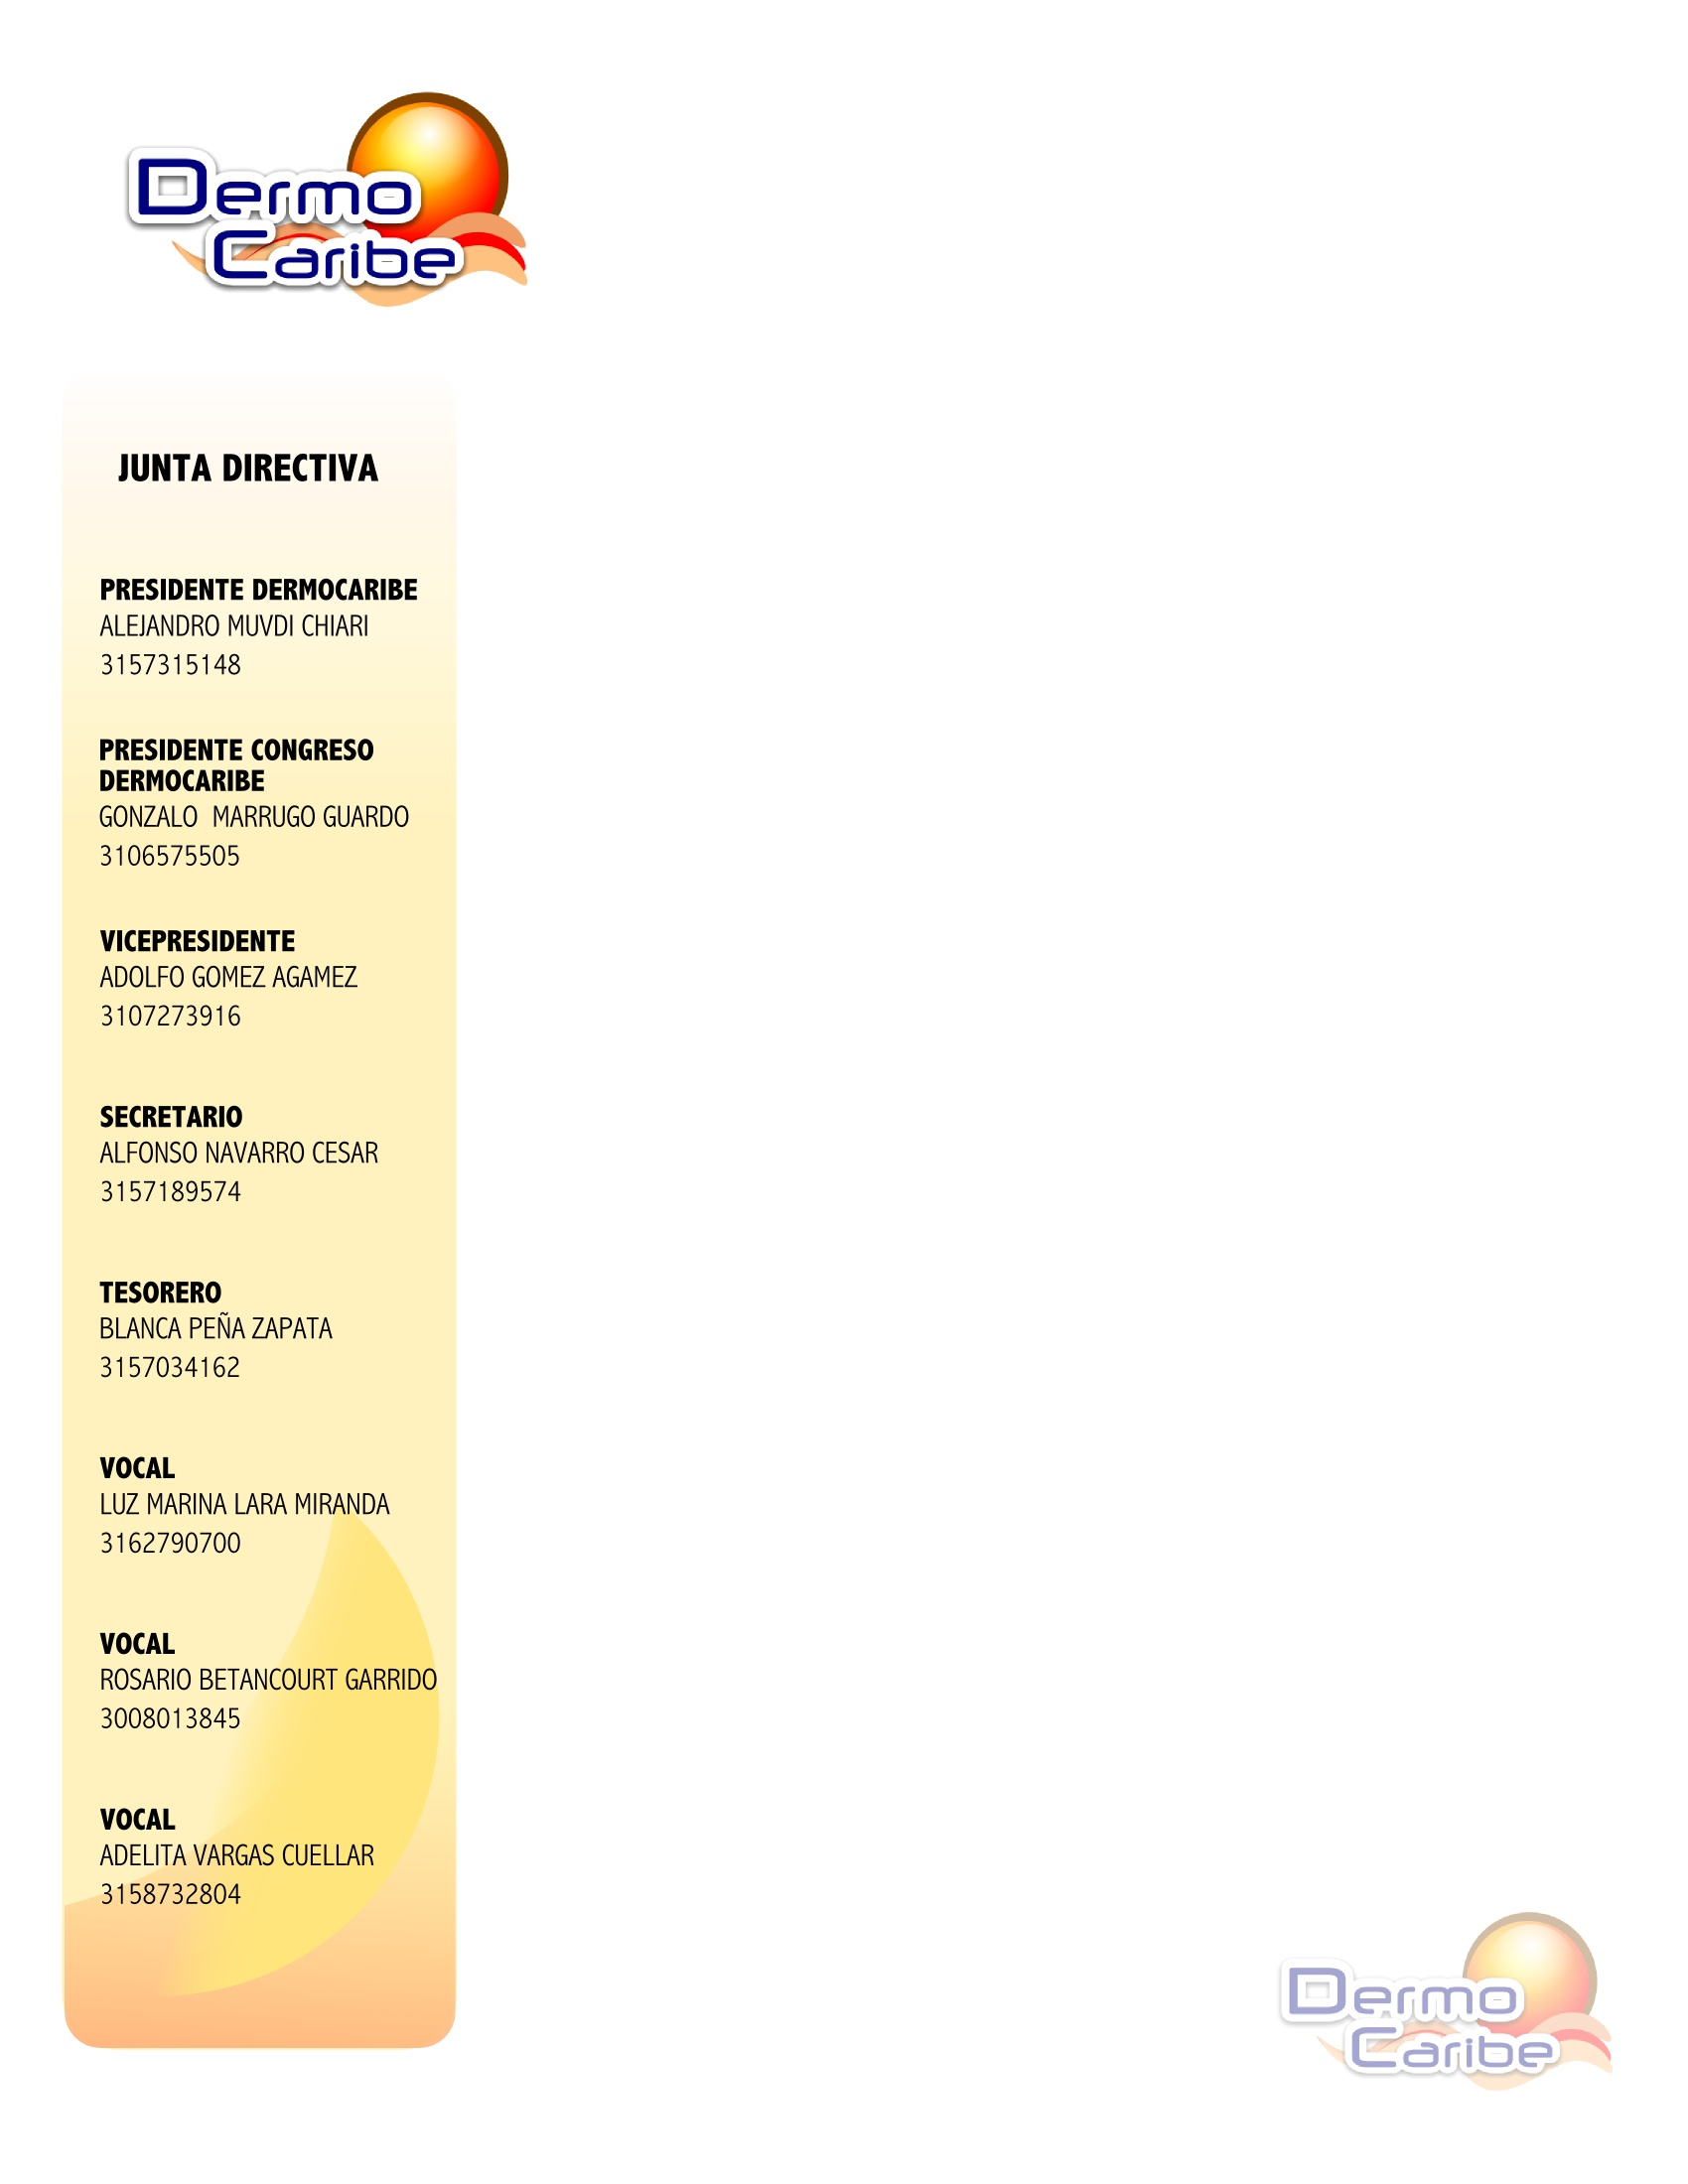

- Subsición con aguja y con hilo bisturí

NOTA: ESTE CURSO NO TIENE COSTO ALGUNO PARA LOS INSCRITOS
AL CONGRESO, EL CUPO ES LIMITADO, POR LO CUAL ES
MUY IMPORTANTE INSCRIBIRSE CON ANTERIORIDAD.

19:30 a 22:30
PASEO POR LA BAHIA DE CARTAGENA,”NAVEGANDO
EN EL GALEON PHANTON”- COCTEL DE DESPEDIDA.

PROGRAMA SOCIAL

VIERNES 18 DE MARZO 2.011

18:00 a 21:00 COCTEL DE INAGURACION- LAFRANCOL
PLAZA MAYOR CENTRO DE CONVENCIONES
HOTEL LAS AMERICAS BEACH RESORT
PATROCINA: LABORATORIOS LAFRANCOL
VESTIDO: INFORMAL
SABADO 19 MARZO 2.011

20:00 a 24:00 CENA-FIESTA: NOCHE BLANCA
LUGAR: PLAYA HOTEL LAS AMERICAS
PATROCINAN: LABORATORIOS PROCAPS
VESTIDO: INFORMAL BLANCO
Domingo 20 de Marzo 2.011
19:30 a 22:30 PASEO POR LA BAHIA DE CARTAGENA,
”NAVEGANDO EN EL GALEON PHANTOM”

COCTEL DE DESPEDIDA.
VESTIDO: INFORMAL

Nota: No es permitido asistir a los eventos científicos en ropa de playa

